平成27年度
学生によるオレンジリボン運動
西日本短期大学 実施報告書

実施主体 保育学科 手嶋ゼミ
実施内容 文化祭にて啓発活動
➀事前に取り組んだ内容
・保育学科１年全員にオレンジリボンを配布し身につけてもらった。
・児童虐待について勉強会を行い、文化祭で展示するパネルの作成。
・新聞やテレビのニュース、特集をＤＶＤにまとめて放映できるようにした。

②実施期間に取り組んだ具体的内容
文化祭でパネルの展示と児童虐待に関するニュースやテレビの特集を録画したものを見ることができるコーナーを設け、オレンジリボンを希望者に配布した。また、模擬店でもオレンジリボンをつけてアピールした。

③オレンジリボン運動を終えて・・・ |  | 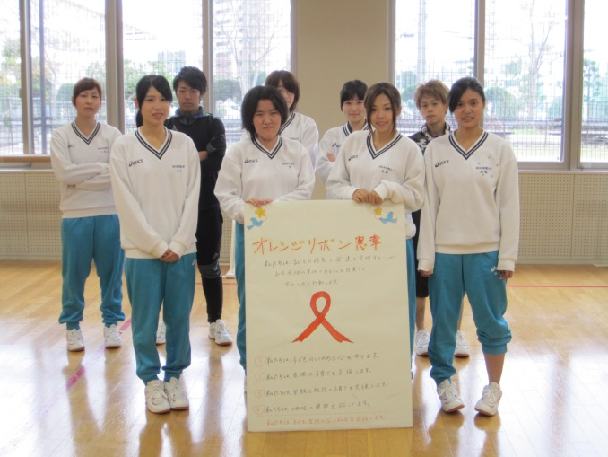  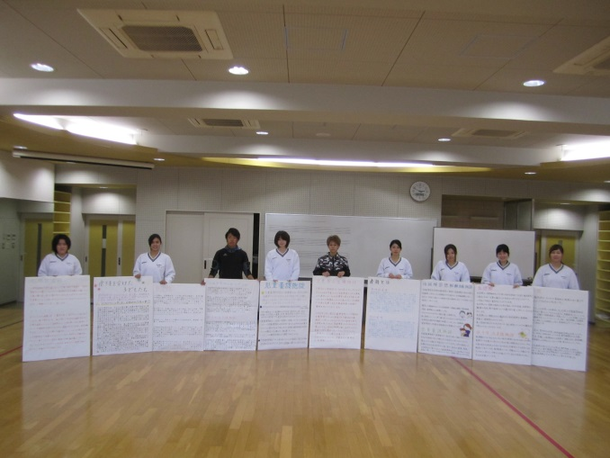
手嶋ゼミに入り「オレンジリボン運動」を知りました。ニュースなどで「児童虐待」という言葉や事件を耳にすることはあるが意識しているとは言えなかった。保育者を目指す者として恥ずかしいことだと感じました。
この活動をとおして、児童虐待について関心を持ち、意識して保育者を目指す者として頑張っていきたいです。
配布したオレンジリボンを身につけてくれているのを見て、うれしかったです。
【西日本短期大学】 httpｓ://www.nishitan.ac.jp/

